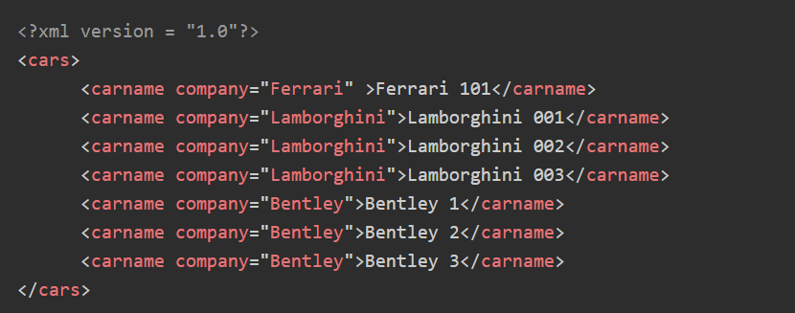

1.-CREAR EL ARCHIVO XML DESDE CÓDIGO JAVA EN SRC
2.-MODIFIQUE LOS ELEMENTOS A IDIOMA ESPAÑOL EN CÓDIGO JAVA
3.-ADICIONE LOS SIGUIENTES ELEMENTOS DESDE CODIGO JAVA;
Renault Clio. · Toyota Corolla. · SEAT Arona. · Peugeot ,

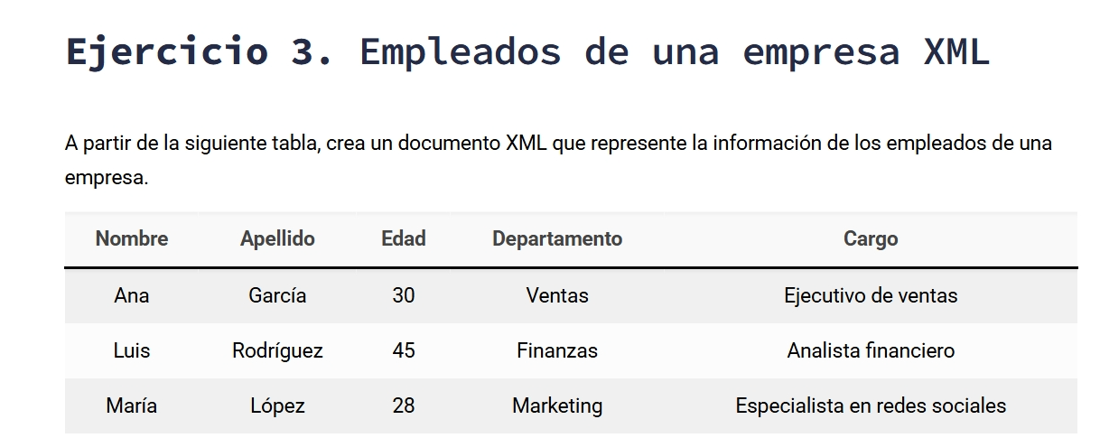

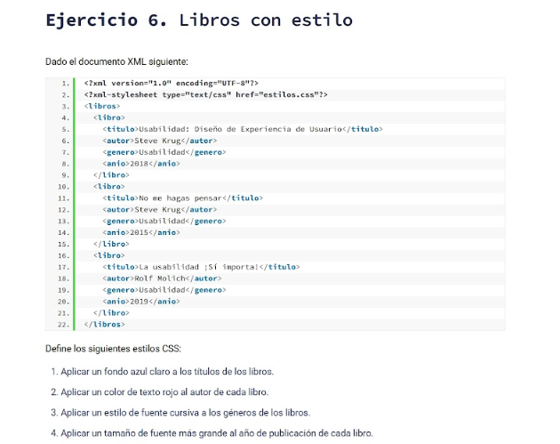

ejercicio:
En el hotel laguna grande existe los siguientes
departamentos:

alimentos y bebidas con los restaurantes:
bar cafe
lobby bar
piano bar
restaurante a la carta
numero de personal:80

ama de llave:
limpieza general
limpieza de habitaciones
numero de personal:50

recepcion:
recepcionista
botonones
numero de personal:20

seguridad
seguridad general
numero de personal: 15

Direccion
director general
director de alimentos y bebidas
director de ama de llave
director de seguridad
numero de personal:5

1.-Crear un archivo xml con el arbol estructural del hotel
2.-crear un programa donde extraigas los siguientes elementos:
.-Tipo de elemento
.-nombre del elemento a extraer
.-nombre de cada elemento extraido
.-numero de elemento extraido

